Утверждено:
Генеральный Директор
ООО «Интер РАО-ИТ»
______________ А.Г. Валов
«____»_______________ 2021 г.
Типовая тиражная система Электронный архив (ТТС ЭА)

Запуск виртуальной машины

На 9 листах

Москва, 2021
Лист согласования
Согласовано: |  | Согласовано:
Директор по разработке |  | Начальник управления  Управление системного администрирования
ООО «Интер РАО - ИТ» |  | ООО «Интер РАО - ИТ»
___________________В.В. Мальченок  «____»_______________ 2021 г. |  | ______________ В.И. Кузьменко  «____»_______________ 2021 г.

История изменений документа
Дата | Версия | Описание | Автор
26.01.2016 | 00.01.00 | Исходная версия | Орлов Т.В.

Содержание

1 Введение 6
1.1 Цель документа 6
1.2 Область действия 6
2 Требования к квалификации системного администратора 7
3 Запуск и остановка серверов 8
3.1 Порядок настройки IP адреса виртуальной машины 8
3.2 Запуск приложений ТТС ЭА 8
3.3 Остановка приложений ТТС ЭА 9
4 Работа с ТТС ЭА 10

- Введение
- Цель документа
Данный документ содержит последовательность действий и указания по запуску виртуальной машины с установленной на ней Системой Типовая тиражная система Электронный архив (ТТС ЭА).
- Область действия
Руководство по установки виртуальной машины определяет, каким образом должен осуществляться первичный запуск виртуальной машины с установленной ТТС ЭА.

- Требования к квалификации системного администратора
Для системного администрирования ТТС ЭА администратор должен обладать следующими навыками:
- Базовые навыки работы в Unix-shell;
- Базовые знания PostgreSQL;

- Запуск и остановка серверов
- Порядок настройки IP адреса виртуальной машины
- Настроить конфигурацию сети после запуска vm. По умолчанию выделен ip 10.192.28.160. Если в вашей сети есть возможность использования IP 10.192.28.160 то можно пропустить шаги с 2 по 11

- Зайти под пользователем root/root123

- Исправить IP и шлюз в файле /etc/sysconfig/network-scripts/ifcfg-eth0s3

- Выполнить команду systemctl restart network.service
- поменять IP в /etc/hosts на новый
- зайти под пользователем postgres/postgres1
- Выполнить команду pg_ctl status
- Применить переменные окружения из файла ~/.pg_env_csrv
- Выполнить командку pg_ctl status. Оба экземпляра БД должны быть со статусом running
- Зайти под пользователем (имя пользователя не имеют отношения к БД Oracle) oracle/oracle1

- открыть /u01/app/tomcat-8896-ttsea/conf/weboffice.properties и поменять IP в строке ticketservice.url=http://{X-HTTP-HOST:10.192.28.160:9999}/sso/auth/{X-HTTP-PROF-SSO:asud2int_pwd}

- Запуск приложений ТТС ЭА

- Зайти под пользователем (имя пользователя не имеют отношения к БД Oracle) oracle/oracle1
- Выполнить команды:
/u01/asud/cacher-pg/bin/start-cacher.sh
/u01/app/tomcat-9999-sso-pg/bin/startup.sh
/u01/app/tomcat-8896-ttsea-pg/bin/startup.sh

- Остановка приложений ТТС ЭА

- Выполнить команды

/u01/asud/cacher-pg/bin/stop-cacher.sh
/u01/app/tomcat-9999-sso-pg/bin/shutdown.sh
/u01/app/tomcat-8896-ttsea-pg/bin/shutdown.sh

- Работа с ТТС ЭА

Вход в ТТС (если на шаге 3.1 вы поменяли ip то используйте его)
- Зайдите на адрес с браузера Chrome http://10.192.28.160:8896/ttsea/, должна отобразится следующая страница входа
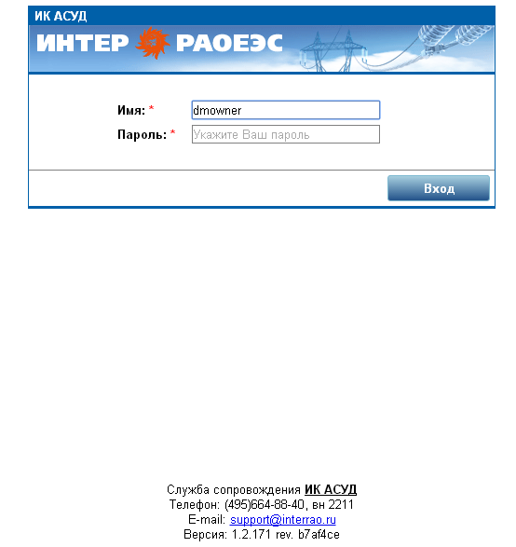

- Введите логин/пароль dmowner/dmowner
Теперь вы можете начать работать с ТТС ЭА

